2
Hodnotící zpráva projektu Zdravého města a MA21 v Klatovech za rok 2018
Hodnotící zpráva Zdravého města a místní Agendy 21 (ZM a MA21) je nástrojem jak přehlednou a poutavou formou informovat o jednotlivých aktivitách realizovaných v rámci ZM a MA21 v předchozím roce.
Tato zpráva většinou obsahuje nejen strohý výčet splněných aktivit, ale i doprovodný komentář k dosaženým úspěchům/ přínosům/ výstupům. Nedílnou součástí hodnotící zprávy je také fotodokumentace z realizovaných akcí a činností (kampaně, Fórum ZM, kulaté stoly, osvětové akce pro děti atp.). Hodnotící zpráva je předkládána jako komplexní přehled činností v rámci ZM a MA21 vedení municipality obvykle spolu s aktualizací plánu zlepšování ZM a MA21 pro další roční období. Hodnotící zpráva ZM a MA21 může sloužit nejen jako informace pro vedení města, ale i jako vhodný informační zdroj pro partnery, spolupracující organizace, případně další zájemce o činnost ZM a MA21.
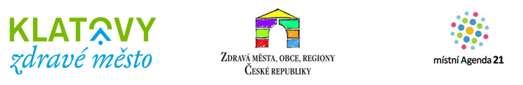
Členství města Klatovy v Národní síti Zdravých měst ČR

Projekt Zdravé město je mezinárodní projekt garantovaný Světovou zdravotní organizací (WHO). Vychází ze strategie Světové zdravotní organizace Zdraví 21 a z dokumentu OSN Agenda 21. Cílem projektu Zdravé město je vytvářet podmínky pro kvalitnější a zdravější život obyvatel měst. Město Klatovy požádalo o členství v národní síti Zdravých měst ČR dne 27. 9. 2011.

Politické a organizační zázemí ZM a MA21
Politik projektu Zdravé město a místní Agendy 21 je místostarosta města Klatov Ing. Martin Kříž a koordinátorkou vedoucí odboru školství, kultury a cestovního ruchu Ing. Alena Kunešová. Komise pro udržitelný rozvoj, Zdravé město a místní agendu 21 čítá celkem 14 členů. Je složena ze zástupců veřejné správy, neziskového a soukromého sektoru. Komise aktivně spolupracuje na rozvoji ZM a MA21 ve městě prostřednictvím řady aktivit (např. kampaně, akce pro veřejnost, práce s výstupy komunitního plánování, plán zlepšování apod.).

ZDRAVÉ MĚSTO KLATOVY
Zdravé město je prestižní označení pro municipalitu, která je aktivně zapojena do mezinárodního projektu. Je zejména projektem komunitním, který otevírá prostor pro aktivity a zájmy obyvatel.
Město Klatovy je řádným členem Národní sítě Zdravých měst ČR od roku 2011. Každoročně se zde v rámci projektu Zdravé město a MA21 koná pestrá škála akcí pro děti, dospělé i seniory.

AKCE ORGANIZOVANÉ V RÁMCI PROJEKTU ZM A MA21 V ROCE 2018
- Na Hůrku s Václavem Cílkem
- Seminář vedoucích školních jídelen v Klatovech
- Zdravé jídlo ve Zdravém městě
- Den Země
- Vycházka s instruktorem Nordic walking
- Avon pochod Klatovy 2018

Školní fórum na ZŠ Klatovy Plánická ul. 194
- Recyklojízda
- Táhneme za jeden provaz
- Vzdělávací seminář na téma Udržitelný rozvoj a jeho indikátory
- Protidrogová přednáška pro žáky
- Voňavá adventní neděle
- Klatovský klášterní bazar

NOVINKOU v letošním roce byly dvě akce, a to ZDRAVÉ JÍDLO VE ZDRAVÉM MĚSTĚ a TÁHNEME ZA JEDEN PROVAZ. Obě akce se setkaly s velmi dobrým ohlasem a jistě se stanou tradičními akcemi i do dalších let.

Na Hůrku s Václavem Cílkem
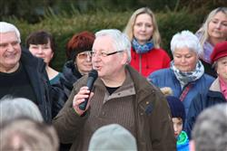
V rámci projektu Klatovy - Zdravé město se v sobotu 6.1.2018 uskutečnila komentovaná vycházka na klatovskou Hůrku se známým geologem, spisovatelem a filosofem Václavem Cílkem. Zájemci se sešli v 9 hodin u kostela sv. Martina na Hůrce. V upravené zřícenině kostela sv. Anny na vrcholu Hůrky bylo pro účastníky připraveno ve spolupráci s Klubem přátel Klatovska malé občerstvení a teplý čaj. Při této příležitosti byla také otevřena rozhledna.

Seminář vedoucích školních jídelen v Klatovech
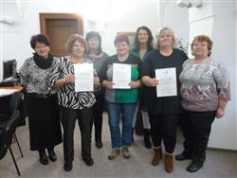
Dne 17.2.2018 proběhl na Odboru školství, kultury a cestovního ruchu Seminář vedoucích školních jídelen v Klatovech. Seminář zahájila vedoucí OŠKCR Ing. Alena Kunešová a jeho hlavní téma bylo zdravé stravování ve školních jídelnách zřizovaných městem Klatovy. Praktické ukázky zdravého stravování byly i pro veřejnost k vidění ale také k ochutnání na akci zvané „Zdravé jídlo ve zdravém městě“, která se uskutečnila 24.2.2018 v sále Střední školy zemědělské a potravinářské v Klatovech.

Zdravé jídlo ve Zdravém městě
Město Klatovy v rámci projektu Zdravé město uspořádalo v sobotu 24. 2. 2018 velice zajímavou a ojedinělou akci s názvem Zdravé jídlo ve zdravém městě. Odbor školství, kultury a cestovního ruchu připravil v sále Střední školy zemědělské a potravinářské v Klatovech pestrý program na téma zdravá výživa a zdravý životní styl a zajistil účast firem a zařízení zabývajících se zdravým stravováním.
Akci zahájil místostarosta Klatov Ing. Martin Kříž a vedoucí odboru školství, kultury a cestovního ruchu Ing. Alena Kunešová. V rozmezí od 10 do 14 hodin měli návštěvníci možnost vyslechnout jednotlivé odborné bloky výživového poradce Ing. Zdeňka Hladíka, zeptat se na cokoliv, co je v souvislosti ze zdravou výživou zajímá a dozvědět se mnoho nových a přínosných informací a přispět tak ke zlepšení svého zdraví. Ve 12:30, 13:00 a 13:30 hodin se mohli účastníci aktivně zapojit a zacvičili si s fyzioterapeutem Lukášem Helmem, který předvedl několik snadných a přesto velmi prospěšných cviků na protažení celého těla, zejména šíje, krční páteře a zad, které všichni denně nejvíce zatěžujeme.
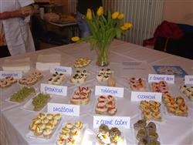
Nádhernou atmosféru v sále vytvořily jednotlivé prezentující se firmy a zařízení, které představovaly ukázky zdravé stravy formou krásně nazdobených a chuťově vynikajících ochutnávek, některé produkty bylo možné i zakoupit. Své výrobky představily Pekárny a cukrárny Klatovy, Tany – výroba tavených sýrů z Nýrska, Vitalka – obchod a jídelna se zdravou výživou, ekologické centrum Country Life z Nenačovic u Berouna, lékárna Zelená apatyka Mahe - obchod s léčivými přírodními produkty a kosmetikou, dále výrobce a dodavatel masa ze Šumavy, uzenářských a lahůdkářských výrobků firma Masowest, která předvedla všechny druhy šmakouna, Střední škola zemědělská a potravinářská Klatovy, mlékárna Zemědělská výroba Strolený z Kvášňovic a jídelny základních a mateřských škol v Klatovech.
O hudební kulisu se svým zpěvem postaral pan Trávníček a příjemným slovem celou akcí provázel moderátor Radek Nakládal.

Den Země
Město Klatovy v rámci projektu Zdravé město uspořádalo ve spolupráci se Střední školou zemědělskou a potravinářskou ve čtvrtek 19. dubna 2018 Den Země. Akce se zúčastnili žáci 2. a 3. ročníků Základní školy Klatovy, Čapkova ul. 126.
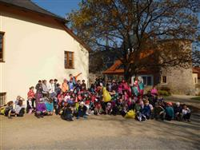
Všichni zúčastnění se sešli v Hostašových sadech, kde děti velmi pečlivě uklidily celý park a udělaly dobrou věc pro sebe i pro město a zároveň si uvědomily podstatu konání Dne Země. Akci přišli podpořit místostarosta Ing. Martin Kříž, vedoucí odboru školství, kultury a cestovního ruchu Ing. Alena Kunešová a ředitel Technických služeb města Klatov Peter Pošefka, který děti informoval o zajímavostech parku a poté je pozval na komentovanou prohlídku klatovských karafiátů.
Program pokračoval v areálu Střední školy zemědělské a potravinářské, kde si pedagogové a studenti pod vedením Mgr. Jany Toušové připravili pro děti čtyři stanoviště. Děti měly možnost nahlédnout do skleníku s rostlinami, prohlédnout si zvířata, která se na škole chovají, vyslechnout přednášku o meteorologické stanici, zúčastnit se vědomostního kvízu a dozvědět se informace o klatovském útulku od jeho vedoucí Miloslavy Šeflové.
Akce se díky krásnému počasí a pestrému programu velmi vydařila a doufáme, že pro děti byla nejen zábavou ale i přínosem.

Vycházka s instruktorem Nordic walking
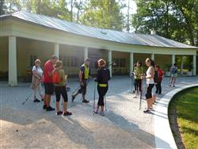
Pro všechny příznivce zdravého pohybu připravilo Město Klatovy v rámci projektu Zdravé město v neděli 13. května 2018 komentovanou vycházku s holemi Nordic walking. V 9 hodin se účastníci sešli na Kolonádě, kde je přivítala vedoucí odboru školství, kultury a cestovního ruchu Ing. Alena Kunešová. Poté následovala krátká instruktáž od fitness instruktora Jana Petrů, který seznámil přítomné se správným nastavením a užíváním holí, držení těla a stylem chůze. Přibližně pětikilometrová vycházka směřovala ke Spálenému lesu a zpět.

Avon pochod Klatovy 2018
V sobotu 26. května 2018 se v rámci projektu Zdravého města Klatovy a za podpory Plzeňského kraje uskutečnil v Klatovech již 7. ročník Avon pochodu proti rakovině prsu. Patrony pochodu byli Mgr. Rudolf Salvetr, starosta města Klatovy, MUDr. Miroslava Skovajsová, Ph.D., odborná garantka projektu Avon proti rakovině prsu, zakladatelka sítě mammocenter v ČR a klatovská rodačka a do třetice herečka Veronika Freimannová.
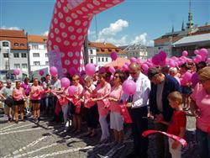
Pro účastníky pochodu byl na klatovském náměstí připraven pestrý doprovodný program. Vystoupil Taneční obor se svými hosty a chlapecký pěvecký sbor Hroši při ZUŠ J. Kličky v Klatovech, svou činnost představily Mammocentrum v Klatovech, Klatovský okrašlovací spolek, spolek Beseda a plzeňský Mammahelp. Klatovský okrašlovací spolek opět zapojil svojí tvůrčí dílnu a společně s účastníky akce vyrobili originální dekoraci a to srdce ze stočených papírových proužků, tzv. filigrán. Během pochodu byl již tradičně u hradeb vysazen nádherný keř dřín japonský a po návratu celého průvodu následovalo za znění hymny Avon pochodu vypouštění balónků. Po vylosování tomboly, do které ceny dodalo Město Klatovy a firma Avon cosmetics, vystoupila zpěvačka, která je také tváří Avon pochodu, Ilona Csáková s kapelou.

Školní fórum na ZŠ Klatovy Plánická ul. 194
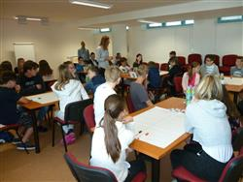
V rámci projektu Zdravého města Klatovy se dne 15. června 2018 uskutečnilo již druhým rokem školní fórum na Základní škole Klatovy, Plánická ul. 194. Fórum proběhlo tentokrát pod odborným vedením již samotných učitelů ze základní školy. Vybraní žáci 5. až 9. tříd diskutovali u šesti stolů. Spolupracovali v pětičlenných skupinkách a navrhli celkem 12 hlavních témat v oblasti „škola“, které okomentoval ředitel školy Mgr. Karel Denk a 12 témat v oblasti „město“, ke kterým se vyjádřil místostarosta města Klatov Ing. Martin Kříž.

Recyklojízda
Města Plzeňského kraje Horažďovice, Sušice a Klatovy byly zastávkami týmu Recyklojízda 2018, který v červnu projížděl Českou republiku, aby podpořil třídění a recyklaci baterií. Tříčlenná skupinka nadšenců na elektrokolech zdolala za 10 dní 800 kilometrů. V Plzeňském kraji byla k vidění od 19. do 22. června. Dalšími zastávkami v kraji byly Domažlice, Horšovský Týn a Tachov. Ve městech se setkává s občany a zástupci městských úřadů. Projekt organizuje nezisková společnost ECOBAT a informace o něm jsou k dispozici na webu recyklojizda.ecobat.cz a na facebookovém profilu Recyklojízda. Partnerem projektu je Plzeňský kraj.

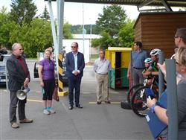
V rámci projektu Zdravého města Klatovy zavítala 20. 6. 2018 Recyklojízda také do Klatov, kde se k jejich tříčlennému týmu připojili také mladí klatovští cyklisté z Cyklosportu "pit-stop team". Před městem se řady cyklistů rozšířili ještě o radní pro životní prostředí Mgr. Radku Trylčovou a Ing. Václava Lišku z odboru životního prosředí Plzeňského kraje. Společně dojeli do Klatov a poté do klatovského sběrného dvora. Zde je přivítali místostarosta Klatov Ing. Václav Chroust, vedoucí odboru životního prostředí Ing. Libor Hošek a jednatel společnosti Pošumavské odpadové s. r. o. Ing. Michael Skrbek, který všechny přítomné provedl třídičkou odpadů. Následně se členové Recyklojízdy přesunuli do Štěpánovic, kde si prohlédli místní skládku odpadů.

Táhneme za jeden provaz

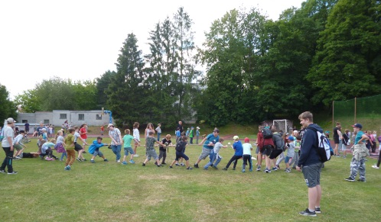
V rámci projektu Zdravého města Klatovy a ve spolupráci se Základní školou Klatovy, Plánická ul. 194, se ve středu 27. června 2018 uskutečnil na hřišti na Vodojemu první ročník akce nazvané „Táhneme za jeden provaz“. Jak sám název napovídá, akce byla zaměřena na sblížení zdravých dětí s dětmi jakkoliv handicapovanými. Smyslem akce bylo přiblížit ostatním, jak vypadá svět handicapovaných, jak složité to v životě mají, ale že i přes to všechno dokážou plno věcí hravě zvládnout, umí se bavit, užívat si života a začlenit se do kolektivu ostatních dětí.
Akce byla zahájena v 9 hodin na hřišti na Vodojemu, kde všechny přítomné přivítali místostarosta města Klatov Ing. Václav Chroust, 2. místostarosta Ing. Martin Kříž, vedoucí odboru školství, kultury a cestovního ruchu Ing. Alena Kunešová, ředitel Základní školy Plánická Mgr. Karel Denk a ředitel Základní umělecké školy Klatovy Mgr. Jaroslav Pleticha. Žáci z Plánické základní školy připravili celkem 18 stanovišť. Úkoly spočívaly např. v hodu míčkem na plechovky, skákání přes provaz, kopnutí míče do brány, skládání puzzle a mnoho dalších. Děti si také měly možnost vyzkoušet jízdu na invalidním vozíku.
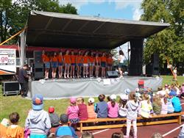
Po celou dobu akce probíhal na pódiu velice zábavný a pestrý program. Své schopnosti a dovednosti měly možnost ukázat děti ze Základní školy Hálkova a děti i dospělí z Domova pro osoby se zdravotním postižením z Bystřice nad Úhlavou. Představil se pěvecký sbor „Prvňáčci“ ze Základní školy Čapkova, „Sněženky a machři“ ze Základní školy Masarykova, taneční kroužek „Radost“ z Mateřské školy Singerova vila a přestávky mezi vystoupeními krásnými písněmi vyplnila kapela „Kaňky“ ze Základní umělecké školy. O zaručený úsměv na tváři dětí i dospělých se postaral klaun a mim. Akci moderoval ředitel Základní umělecké školy Mgr. Jaroslav Pleticha společně s jednou ze svých žákyň.
Vzdělávací seminář na téma Udržitelný rozvoj a jeho indikátory
Dne 11. 10. 2018 Město Klatovy v rámci projektu Klatovy Zdravé město a MA 21 uspořádalo v budově Městského úřadu v Klatovech, v zasedací místnosti Vídeňská 66, vzdělávací seminář na téma „Principy udržitelného rozvoje a jeho indikátory“.
Školení vedl Mgr. Josef Novák, Ph. D. ze společnosti CI2, o. p. s.. Zúčastnilo se ho 13 lidí z řad úředníků, vedoucích odborů a ředitelů příspěvkových organizací města Klatov.
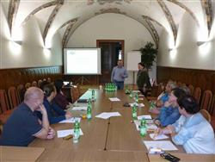
Rámcový program semináře se skládal ze tří bloků. Úvodní blok byl věnován čistě tématu udržitelného rozvoje, novinkám v této oblasti a jejich cílům. Druhá část byla zaměřena na indikátory udržitelného rozvoje, způsoby měření a prezentace a dále na ekologickou a uhlíkovou stopu. Třetí, nejzajímavější částí, byl interaktivní kvíz. Ten probíhal hlasováním pomocí chytrých mobilních telefonů účastníků a obsahoval shrnutí nejdůležitějších poznatků z celého semináře. Na závěr byly vyhlášeny výsledky a došlo také k ocenění nejlepšího z účastníků.

Protidrogová přednáška pro žáky
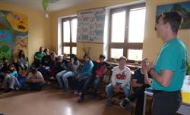
V rámci projektu Zdravé město Klatovy proběhla dne 23. 10. 2018 v Klatovech protidrogová přednáška pro žáky. Organizace s názvem „Řekni ne drogám – řekni ano životu“ se protidrogovým vzděláváním dětí a mládeže úspěšně zabývá již 16. rokem. Přednášku vedl výkonný ředitel Bc. Lukáš Bechyně a podle aktivní spolupráce dětí s lektorem byla přednáška pro žáky jistě velkým přínosem do života.

Voňavá adventní neděle
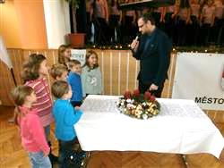
První adventní neděle letos připadla na 2. prosince 2018. Město Klatovy v rámci projektu Zdravé město a ve spolupráci se Střední školou zemědělskou a potravinářskou v Klatovech uspořádalo již tradiční a velmi příjemnou akci nazvanou „Voňavá adventní neděle“. V sále klatovské Střední zemědělské a potravinářské školy přivítala všechny přítomné vedoucí odboru školství, kultury a cestovního ruchu Ing. Alena Kunešová společně s panem ředitelem SŠZP Ing. Vladislavem Smolíkem a panem místostarostou Ing. Martinem Křížem.
Společně s dětmi zapálil pan místostarosta první adventní svíčku a následoval pestrý kulturní program. Pravou vánoční atmosféru naladil pěvecký sbor Fialky ze Základní umělecké školy Josefa Kličky v Klatovech a poté vystoupila známá herečka Eva Hrušková se Zdeňkem Rohlíčkem v zábavném pořadu „Legenda o hvězdě“. Nechyběli ani ti nejmenší v podání tanečního kroužku Radost z mateřské školy Národních mučedníků. Dále vystoupili mladí kytaristé z Domu dětí a mládeže a velkým přínosem pro nadcházející čas vánoc byly pro návštěvníky ukázky vánočního balení dárků od paní Martiny Šebestové Raiserové. Akci zakončila hodinovým koncertem dechová kapela Úhlavanka.
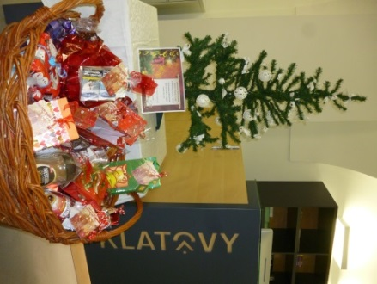
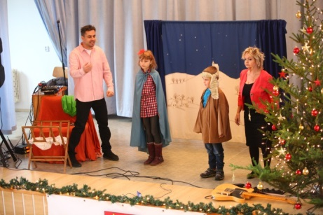
Celou akcí provázel moderátor Pavel Justich. Během akce mohli přítomní shlédnout a také si i vyzkoušet například pletení vánočky, zdobení perníčků, výrobu vánočních ozdob a dekorací z korálků či ze slámy. Děti mohly vyrábět vánoční ozdoby a řadu dalších vánočních dekorací.
Vánoce jsou časem splněných přání a to nejen těch nejmenších, ale je třeba myslet i na starší generace. Proto ani tento rok nechyběl tzv. „strom přání“, který byl letos věnován klientům žijících v Domově pro osoby se zdravotním postižením v Újezdci“. Kdokoliv z přítomných měl možnost vybrat si ze stromu přání kartičku, na které je uvedeno jméno a věc, kterou si dotyčný přeje. Tímto všem, kteří dáreček zakoupili, velice děkujeme a jsme rádi, že jsou stále mezi námi dobrosrdeční lidé.

Klatovský klášterní bazar
Město Klatovy v rámci projektu Zdravé město ve spolupráci s Klatovským okrašlovacím spolkem, Domem dětí a mládeže Klatovy a Rotary klubem Klatovy uspořádalo 8. prosince 2018 na nádvoří před dominikánským klášterem v Klatovech již 8. ročník Klatovského klášterního bazaru.
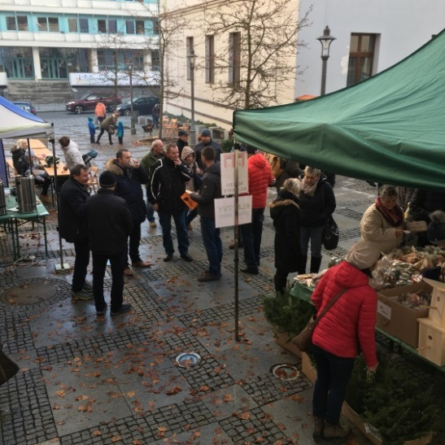
Výtěžek z bazaru bude letos využit na nákup aktivizačních a rehabilitačních pomůcek domovu pro seniory v Klatovech a v Újezdci. Jedná se o stroje, na kterých budou senioři cvičit a přitom budou putovat po různých městech díky obrazovce, která bude umístěna před nimi. Tyto finance byly získány jednak nákupem vánočních předmětů a pochutin v jednotlivých stáncích, dále zasláním finančních prostředků na transparentní účet a nebo při dražbě, která je již tradiční součástí klatovského bazaru. Dražilo se celkem dvanáct předmětů. Mezi nejzajímavější patřily např. soška madony od klatovského keramika Gustava Fifky, bunda snowboardistky Evy Samkové, basketbalový dres s podpisy reprezentantů, uzená kýta, třípatrový dort či adventní věnce.

